**UNIVERSIDAD DE TARAPACÁ**

**FACULTAD DE INGENIERÍA**

**DEPARTAMENTO DE INGENIERÍA CIVIL EN COMPUTACIÓN E INFORMÁTICA**

**Plan de Proyecto**

**“Princesita”**

**Alumno(os): Tihare Cabello Diaz**

**Cristian Huanca Calle**

**Melisa Huanca Laura**

**Liliana Gálvez Yanqui**

**Byron Santibáñez Fernández**

**Asignatura: Proyecto l**

**Profesor: Humberto Urrutia López**

**09 – 2023**

Historial De Cambios

|  |  |  |  |
| --- | --- | --- | --- |
| **Fecha** | **Versión** | **Descripción** | **Autor(es)** |
| 18/08/2023 | 1.0 | Concepción del Documento | Tihare Cabello |
| 23/08/2023 | 1.1 | Recopilación de Datos | Melisa Huanca  Tihare Cabello |
| 02/08/2023 | 1.2 | Versión Preliminar del Formato | Melisa Huanca |
| 14/08/2023 | 1.3 | Revisión y Finalización del Informe | Melisa Huanca  Tihare Cabello  Liliana Gálvez  Cristian Huanca  Byron Santibáñez |

# 

# Tabla de Contenidos

1. **Panel General** 3
   1. Introducción 3
   2. Objetivos 4
      1. Objetivo General 4
      2. Objetivos Específicos 4
   3. Restricciones 5
   4. Entregables 6
2. **Organización del Personal** 7
   1. Descripción de los Roles 7
   2. Personal que Cumplirá los Roles 7
   3. Métodos de Comunicación 8
3. **Planificación del Proyecto** 8
   1. Actividades 8
   2. Carta Gantt 9
   3. Gestión de Riesgos 10
4. **Planificación de los Recursos** 12
   1. Hardware 12
   2. Software 12
   3. Estimación de Costos 13
5. **Conclusión** 15
6. **Referencias** 16

# 

# 

# 

# 1. Panel General

## 1.1. Introducción

Durante el presente semestre, se mostrará la organización que ha llevado el equipo para cumplir con el objetivo de la asignatura, de manera colaborativa, adquiriendo así una experiencia como ingenieros. Para esto, se contará con el Set educativo de LEGO Mindstorms Education EV3, en la creación de un robot capaz de simular un lanzamiento de golf, junto con la función de poder desplazarse a merced de algoritmos interactivos elegidos por el usuario.

En este informe, no solo presentaremos la organización y avances de nuestro equipo para cumplir con los requisitos de la asignatura, sino que, asimismo, compartiremos detalles sobre la distribución de roles, el enfoque que hemos adoptado y las medidas que estamos implementando para alcanzar los propósitos por el cual se desarrolla este proyecto. Además, se documentará las percepciones iniciales de este proceso, junto con la investigación relevante que se realizará durante el semestre.

## 

## 

## 

## 

## 

## 

## 

## 

## 1.2. Objetivos

### 1.2.1. Objetivo General

Desarrollar y programar un robot EV3 que sea capaz de movilizarse y simular un lanzamiento de golf mediante una interfaz gráfica programada con Python.

### 1.2.2. Objetivos Específicos

* Experimentar con el Set de Lego Mindstorms Ev3 para la creación del robot.
* Armar y ensamblar un modelo con buena estabilidad, movilidad y un componente encargado de realizar el lanzamiento.
* Estudiar el sistema operativo de Linux, junto con la librería de Python de EV3, donde se investigará e implementará la instalación de ev3dev.
* Estudiar la librería de tkinter para generar y diseñar una interfaz gráfica apta para el usuario.

## 

## 1.3. Restricciones

* Se debe programar solo en Python.
* Se debe utilizar el sistema operativo Linux.
* Solo se debe utilizar la plataforma Redmine para los documentos y avance del proyecto.
* Se debe utilizar el Set de Lego Mindstorms EV3.
* Limitación de tiempo para dedicar al proyecto.
* Cantidad de integrantes limitada a solo 5.
* Disponibilidad del robot para codificar y probar.
* Robot debe ser capaz de lograr un golpe que al momento de disparo genere un ángulo.

## 1.4. Entregables

*Bitácoras*: Son informes semanales que detallan el progreso del equipo en el proyecto, incluyendo tareas completadas, obstáculos y sugerencias de mejora. Elaboradas por una persona designada, proporcionan una visión completa para respaldar decisiones estratégicas, asignan responsabilidades y resaltan temas para discutir en equipo.

*Carta Gantt:* Es una representación gráfica de la planificación del proyecto, la cual muestra tareas, duración y secuencia en una línea de tiempo, permitiendo una gestión efectiva del tiempo y recursos al identificar visualmente cómo se desarrollarán las actividades a lo largo del proyecto.

*Informe de Formulación:* Este informe presentará nuestra organización y estrategia para cumplir con los objetivos de la asignatura, incluyendo la distribución de roles, metas del equipo y medidas para alcanzar el propósito académico, así como las primeras impresiones durante el proceso de desarrollo y la documentación relevante a lo largo del semestre.

*Manual de Usuario:* Proporcionará instrucciones detalladas sobre cómo operar el robot, contendrá información crucial sobre la configuración inicial, las funciones de control y el mantenimiento adecuado.

*Presentaciones:* Se describen los objetivos del proyecto, los desafíos enfrentados y las soluciones implementadas. Además, se destacan los logros alcanzados, la organización del personal y se proporciona una visión general del robot.

# 2. Organización del Personal

La organización en un grupo es esencial para el desarrollo de un trabajo, y para ello, es necesario una distribución del trabajo necesario para lograr el objetivo del proyecto.

## 2.1. Descripción de los Roles

*Jefe de proyecto:* Representante del equipo, supervisa y organiza el progreso del proyecto.

*Ensamblador:* Encargado del montaje y el armado de las piezas, monitorea el cumplimiento de las funcionalidades del robot, en conjunto con el programador.

*Programador:* Encargado del área de la codificación y funcionamiento del robot, en colaboración del ensamblador.

*Documentador:* Encargado de registrar el avance del proyecto, junto con la redacción de los informes.

*Diseñador:* Encargado de la creación del logotipo, la interfaz gráfica y estética del proyecto.

## 2.2. Personal que Cumplirá los Roles

|  |  |  |
| --- | --- | --- |
| **Rol** | **Responsable** | **Involucrados** |
| Jefe de proyecto | Melisa Huanca | Melisa Huanca |
| Ensamblador | Byron Santibáñez | Byron Santibáñez  Melisa Huanca |
| Diseñador | Liliana Gálvez | Liliana Gálvez  Melisa Huanca |
| Programador | Cristian Huanca | Cristian Huanca  Byron Santibañez |
| Documentador | Tihare Cabello | Tihare Cabello  Melisa Huanca |

## 2.3. Métodos de Comunicación

Los principales medios de comunicación que utilizaremos son los siguientes: WhatsApp, que se utilizará para la mensajería, haciendo uso de los grupos que ofrece la plataforma; Discord, que será empleado como servicio de reuniones, aprovechando sus canales de texto y voz; y Trello, que se utilizará como plataforma de gestión y organización de documentos y tareas.

# 3. Planificación del Proyecto

## 3.1. Actividades

|  |  |  |  |
| --- | --- | --- | --- |
| **Nombre** | **Descripción** | **Responsables** | **Producto** |
| Formulación del proyecto | Se hace un recuento de las piezas que tiene el Set de Lego Mindstorms Ev3. | Todo el grupo. | Avance de la arquitectura del robot. |
| Avance en el modelo del robot I | Se hace el primer modelo del robot, la versión 1.0. Elaboración de las bitácoras. | Todo el grupo. | Se termina el modelo 1.0  Se hacen bases para las bitácoras.  Se elaboraron las primeras bitácoras. |
| Experimentación con el robot | Pruebas de movilidad. | Cristian Huanca Byron Santibáñez | Se hacen las primeras funciones del robot. |
| Avance en el modelo del robot II | Se hace el segundo modelo del robot, la versión 1.2. Elaboración de las bitácoras. | Todo el grupo. | Se termina el modelo 1.2 del robot. |
| Avance en el modelo del robot III | Se hace el tercer modelo del robot, la versión 1.3.1. | Todo el grupo. | Se termina el modelo 1.3.1 del robot. |
| Experimentación con el robot | Pruebas de movilidad y programación. | Cristian Huanca Byron Santibáñez | El robot consigue una movilidad burda. |
| Experimentación con el robot II | Pruebas de movilidad y programación. | Cristian Huanca Byron Santibáñez | Se detallan las funciones del robot. |
| Programación de movimientos | Se prueban los movimientos del robot. | Cristian Huanca Byron Santibáñez | Se terminan las funciones y se acoplan a un movimiento fluido. |
| Programación de movimientos II | Se prueban los movimientos del robot. | Cristian Huanca Byron Santibáñez | Se consigue que el robot se mueva libremente. |
| Concepción del primer informe de avance | Se empieza el desarrollo del informe. | Melisa Huanca Tihare Cabello | Se hace la base del primer informe de desarrollo. |
| Término de primer informe | Se termina el desarrollo del informe. | Melisa Huanca Tihare Cabello | Se finaliza el informe. |
| Realización de la presentación | Comienza la base de la presentación, junto con su diseño. | Liliana Gálvez | Se crea la presentación, se define su estética. |
| Término de la primera presentación | Se realizan detallados de la información en la presentación y su estética. | Liliana Gálvez  Melisa Huanca | Se termina la primera presentación. |

## 3.2. Carta Gantt

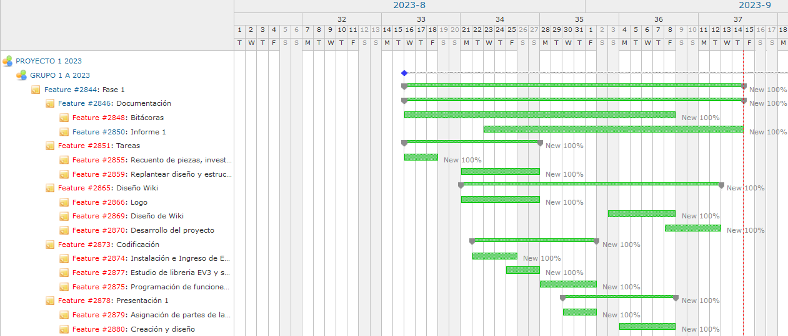

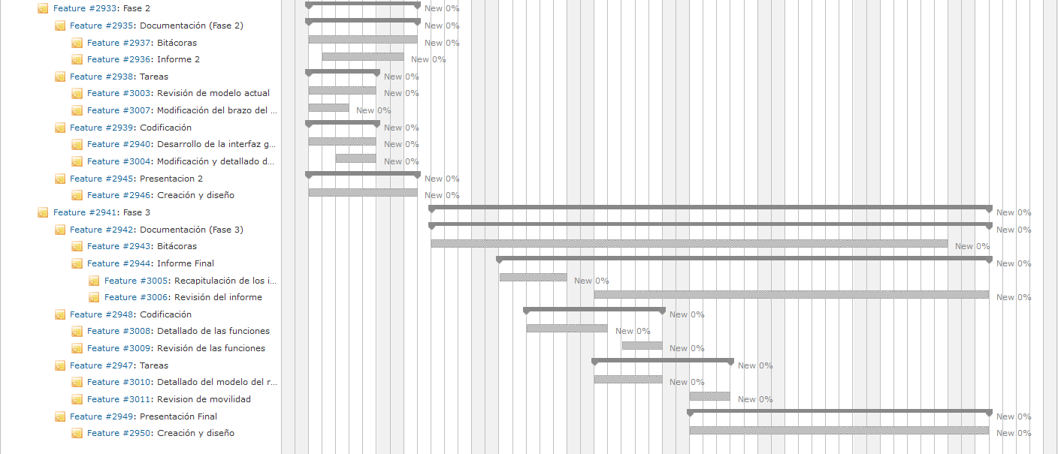

## 3.3. Gestión de Riesgos

A continuación, se presentará una tabla con los obstáculos que se ha enfrentado el proyecto en sus etapas iniciales. Los niveles en los cuales se resumirá el impacto de riesgo, se dividirán en cuatro tipos de daños:

1. *Daño catastrófico:* Las medidas a tomar en el caso son de forma inmediata, puede provocar que el proyecto se detenga indefinidamente.
2. *Daño crítico:* Se deben tomar medidas necesarias para resolver el riesgo, debido a que puede provocar que el proyecto se retrase en varias etapas.
3. *Daño circunstancial:* El riesgo se debe resolver en el momento, debido a que puede retrasar el desarrollo de una etapa base del proyecto.
4. *Daño irrelevante:* El riesgo no es de mayor importancia, es un detalle imprevisto que no necesita mucha atención y se puede resolver en cualquier momento.

|  |  |  |  |
| --- | --- | --- | --- |
| Riesgo | Probabilidad de Ocurrencia | Nivel de Impacto | Acción Remedial |
| Desarme del robot a causa de una caída | 50% | 3 | Se comunica al ensamblador y hacemos uso de fotografías que contienen la estructura del robot |
| Daño o pérdida de la tarjeta micro SD | 40% | 1 | Se informa al personal a cargo de los implementos, comprar tarjeta micro SD de así ser necesario. |
| Escasez de Piezas | 70% | 4 | Requerir al personal a cargo las piezas faltantes |
| Enfermedad o inconveniente de personal | 70% | 4 | Reorganización del personal para cubrir al integrante faltante. |
| Reconstrucción total del robot por incompatibilidad de lo requerido en proyecto | 50% | 2 | Diseñar un nuevo robot e investigar para un modelo más efectivo, que cumpla con el objetivo. |
| Horas autónomas escazas(GRUPO) | 80% | 3 | Organización de personal específico para encontrar horarios disponibles y aprovechamiento máximo del horario de clases. |
| Descarga de batería del EV3 | 80% | 4 | Se solicita cargador del EV3, y proceder con su reposición de energía para su funcionamiento. |
| Error en la codificación | 60% | 3 | Enmendar código e investigar fallos, para así acertar con la variación del código.. |
| Incumplimiento de tareas | 40% | 2 | Reorganización para priorizar tareas atrasadas y volver a un curso normal |
| Recibir equipo defectuoso | 10% | 1 | Comunicar inmediatamente al personal a cargo y solicitar cambios del material entregado o una solución a ello. |
| Personal conflictivo o bajo rendimiento | 30% | 2 | Reunirse con el equipo de trabajo para atender ideas o solicitudes necesarias para llegar a un consenso, manteniendo un buen ambiente laboral. Es posible que haya un cambio de roles. |

# 4. Planificación de los Recursos

## 4.1. Hardware

* Set Lego Mindstorm EV3.
* Micro SD, del set de Lego Mindstorm, en el cual se podrán ejecutar las instrucciones del robot. (micro Python)
* Computador con el sistema operativo necesario para poder programar las instrucciones para el robot. (Computadores con el cual se hace la documentación, el diseño. También se puede poner eso)

## 4.2. Software

* Sistema operativo Linux, para programar las funciones del robot.
* Trello, página para la organización del proyecto.
* Visual Studio Code, editor de código.
* Canva.
* Procreate.

## 4.3. Estimación de Costos

*Costo de Hardware:*

|  |  |
| --- | --- |
| Producto | Precio |
| Set Lego Mindstorm(EV3) | $ 765.650 |
| Notebook G513IC-HN073W / 15.6" FHD / R7-4800H / Win 11 / 8 GB RAM / 512 GB SSD / NVIDIA® GeForce RTX™ 3050 Laptop GPU / Eclipse Gray. | $ 979.990 |
| Acer Nitro / Ryzen 7 / 12GB RAM / 512GB SSD / 15.6" FHD / NVIDIA GEFORCE RTX3050. | $ 849.990 |
| Notebook Ideapad Gaming 3 Intel Core I7-10750H 5.0Gh / 8Gb / 512GB SSD / 15.6"Fhd / Negro Onyx. | $ 779.990 |
| Notebook HP Spectre x360 Convertible / Intel® Core™ i5 de 11.ª generación / 8 GB / 512 GB. | $ 999.990 |
| Notebook Toshiba Tecra Z40 C1410LA P/N PT463U-07P01Y | $ 899.990 |
| Apple iPad Pro 11" 4ta generación (2022) 128GB Wi-Fi - plateado | $ 799.990 |
| Apple Pencil 2da Generación | $ 79.990 |
| Piezas extra | $ 62.990 |
| Micro SD | $ 11.990 |
| Total: | $ 6.230.560 |

*Costo de Software:*

|  |  |
| --- | --- |
| Producto | Precio |
| Licencia de Procreate | $ 11.990 |
| Licencia de Canva / 5 meses | $ 39.500 |
| Licencia Microsoft Office | $ 31.500 |
| Total : | $ 82.990 |

*Costo de Trabajador:*

|  |  |  |  |
| --- | --- | --- | --- |
| Rol | Horas | Horas Extra | Precio / Hora |
| Jefe de proyecto | 72 horas | 17 horas | $ 30.000 |
| Programador | 72 horas | 15 horas | $ 25.000 |
| Ensamblador | 72 horas | 15 horas | $ 24.000 |
| Diseñador | 72 horas | 15 horas | $ 23.000 |
| Documentador | 72 horas | 12 horas | $ 23.000 |
| Total : | - | - | $ 10.866.000 |

*Destacado:*

* *La contabilización de las horas trabajadas comienza a partir de la formación del grupo de trabajo.*
* *Para la categorización de las horas de trabajo, se tuvo en cuenta el tiempo de trabajo en clases.*
* *Para la categorización de las horas extras, se tuvo en cuenta el tiempo en las que se trabajó fuera del horario de clase, pero dentro del mismo departamento.*

*Total de Costo:*

|  |  |
| --- | --- |
| Costo Hardware | $ 6.230.560 |
| Costo Software | $ 82.990 |
| Costo Empleados | $ 10.866.000 |
| Total : | $ 17.179.550 |

# 

# 

# 

# 5. Conclusión

Tras el análisis y como hemos podido comprobar, al inicio del proyecto tuvimos contratiempos al intentar enlazar las ideas que tenía el equipo, lo que fue una contrariedad al momento de la utilización correcta del material asignado, el set de Lego Mindstorms EV3, para construir un robot de calidad óptima.

Una vez dado como finalizada la fase inicial del proyecto, el equipo ha adquirido los conocimientos fundamentales para el desarrollo del proyecto, dando paso a la siguiente fase, el proceso de ejecución. Este consta con todo el detallado de la implementación del código para las funciones.

# 6. Referencias

Página de Compra de Lego Mindstorm EV3

“Set Básico Lego Mindstorm EV3”. Amazon.com. Disponible: <http://surl.li/ldaib>

Página de Compra de Notebook Asus

“Notebook Asus G513IC-HN073W”. Lider.cl. Disponible: <http://surl.li/ldafv>

Página de Compra de Notebook HP

“Notebook HP spectre x360 convertible 14-ea0510la” HP.com Disponible: <http://surl.li/ldagg>

Página de Compra de Notebook Acer

“Notebook Acer Nitro 5” ripley.com Disponible: <http://surl.li/ldaha>

Página de Compra de Notebook Lenovo

“Ideapad Gaming 3” mercadolibre.cl Disponible: <http://surl.li/ldahk>

Página de Compra de Ipad Pro

“Apple iPad Pro 11” falabella.com Disponible: <http://surl.li/ldahu>

Página de Compra de Apple Pencil

“Apple Pencil 2da Generación” falabella.com Disponible: <http://surl.li/ldahw>

Página de Compra de Licencia Canva

“Licencia Canva” canva.com Disponible: <http://surl.li/ldban>

Página de Compra de Licencia Microsoft

“Licencia Microsoft” microsoft.com Disponible: <http://surl.li/ldbap>

Página de Compra Procreate

“Procreate” apple.com Disponible: <http://surl.li/ldbas>